08 火柴人跑酷工作坊

学习目标

* 了解跑酷游戏的特点
* 设计跑酷游戏的场景
* 编程实现游戏场景的切换
* 计算实践：试验和迭代、测试和调试、重用和改编
* 计算视野：表达、连接

活动信息

知识要求：已掌握 Scratch 基本知识（事件、循环、条件、变量、克隆）

招募人数：年龄 8+，共 6 人

时长：90 分钟

难度：4 星

准备工作

招募

通过公众号、微信群等渠道发布活动信息，建立微信群用于活动报名和沟通。

**材料**

* 笔记本电脑（由学生准备，提醒带好电源线和鼠标）
* 设计日志（记录编程问题、心得、反思的笔记本，由学生准备）

活动流程

项目体验（5 分钟）

邀请学生体验跑酷游戏[火柴人冒险记](https://create.codelab.club/projects/4599/)，让学生观察游戏的特点，激发学生的兴趣和灵感。

火柴人跑酷游戏设计（50 分钟）

**项目改编**

让学生改编[火柴人跑酷模版](https://create.codelab.club/projects/6461/)项目，了解预置程序，构思游戏的主要功能。

**场景移动**

设计地形移动的功能，这是工作坊的难点，需要进行引导。运行[火柴人跑酷模版](https://create.codelab.club/projects/6461/)程序，让学生观察地形角色移到边缘后 x 坐标的变化情况（移到边缘后坐标不再变化）。可以制作一个纸模型，演示两个地形角色的同时移动与移到边缘时的切换。相应程序见[火柴人跑酷](https://create.codelab.club/projects/6442/editor/)项目。

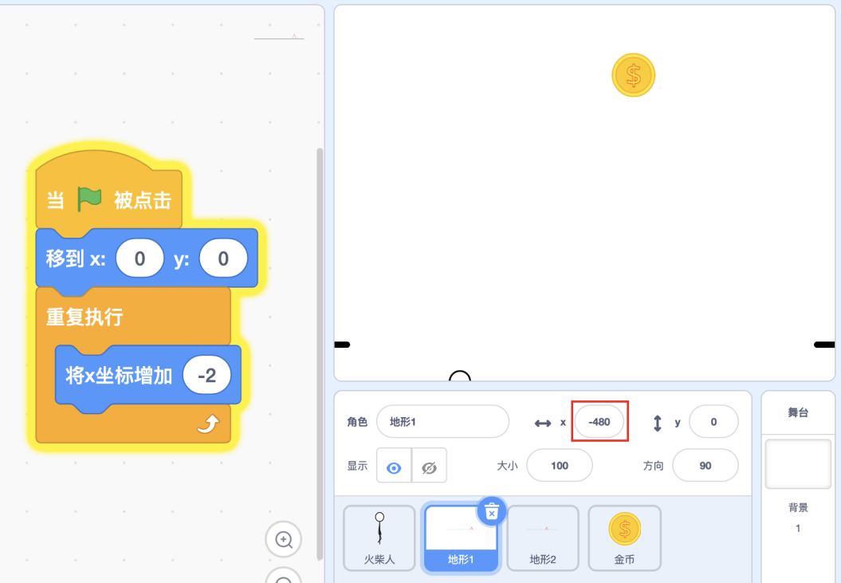

**场景切换**

每个“地形”角色都有多个造型，设计造型随机切换的功能。

**场景设计**

让学生自主设计新的游戏场景，设计过程中要进行测试，如平台间隔是否合适，可让角色跳跃，看是否能到达相应位置。

**点评小组**

两人一组，体验同伴的作品，并做出反馈，如做得好的地方，可以改进的地方。

**作品拓展**（15 分钟）

让学生根据同伴的反馈，继续拓展作品，比如添加得分、胜利/失败等功能。

作品展示（10 分钟）

向大家介绍作品，并让同伴体验：

* 作品是什么？
* 如何制作的？
* 大家有什么问题或建议？

作品工作室（5 分钟）

将作品添加到[火柴人跑酷](https://create.codelab.club/studios/283/)工作室，让学生体验工作室中的作品。

课堂总结（5 分钟）

回顾今天的学习过程，在设计日志中进行反思：

1. 今天你学到了什么？
2. 创作过程中你遇到的主要问题是什么？你是如何解决的？
3. （可选）同伴的作品给了你什么启发或产生了什么新的灵感？

授课总结

* 地形切换是难点，需要更多引导，比如制作纸质模型，给出小段示例代码。借助媒介让学生更容易地理解本来难以理解的东西